宜蘭縣竹安國民小學午餐中毒演練成果照片

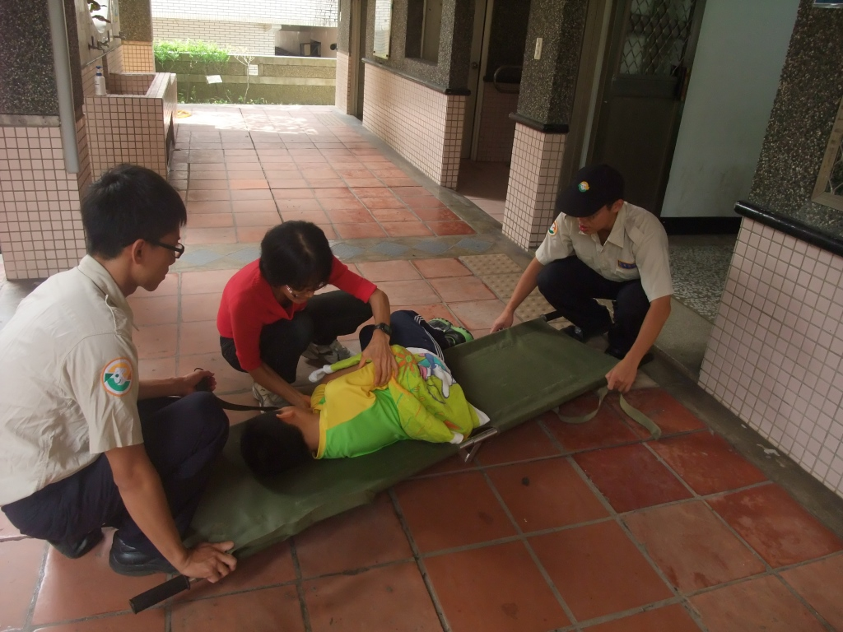
護理師及替代役模擬中毒學生上擔架固定情形

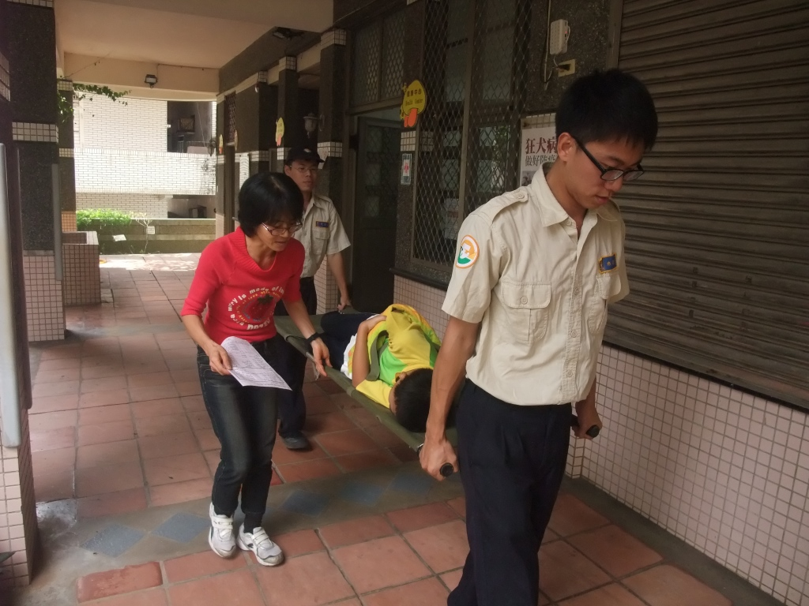
模擬中毒學生上擔架送醫
宜蘭縣竹安國民小學午餐中毒演練成果照片

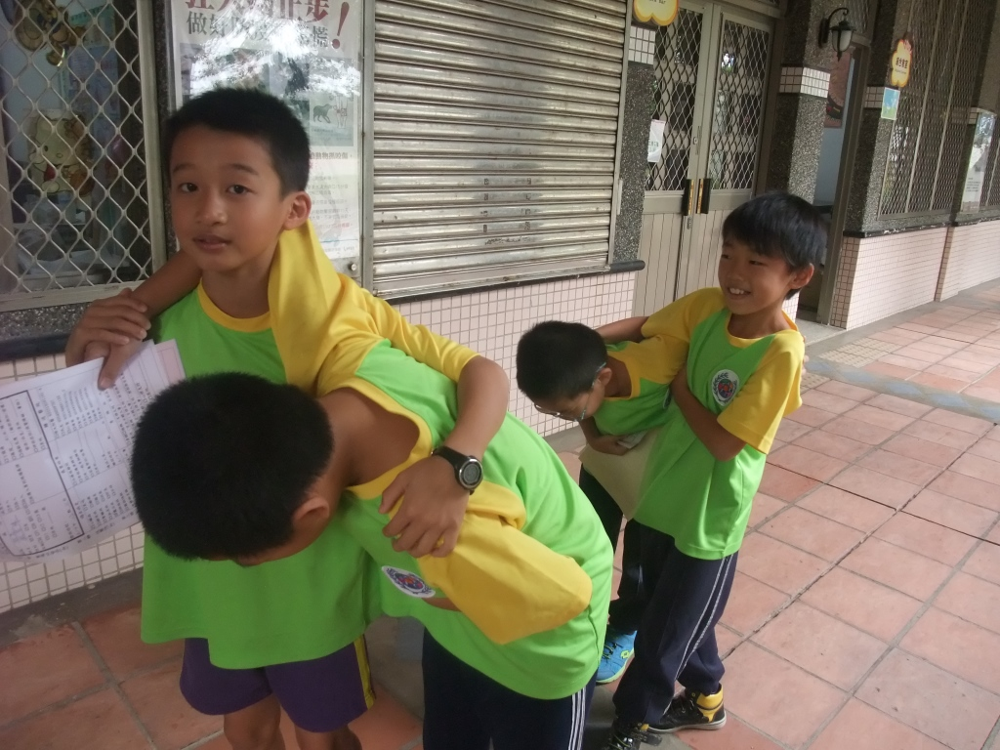
模擬中毒學生由同學扶入健康中心情形

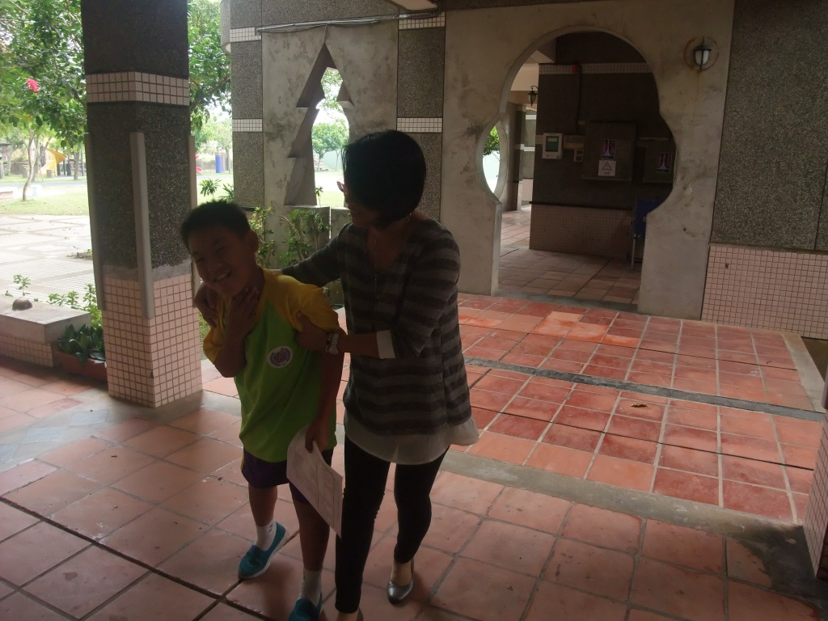
模擬中毒學生由師長扶入健康中心情形
宜蘭縣竹安國民小學午餐中毒演練成果照片

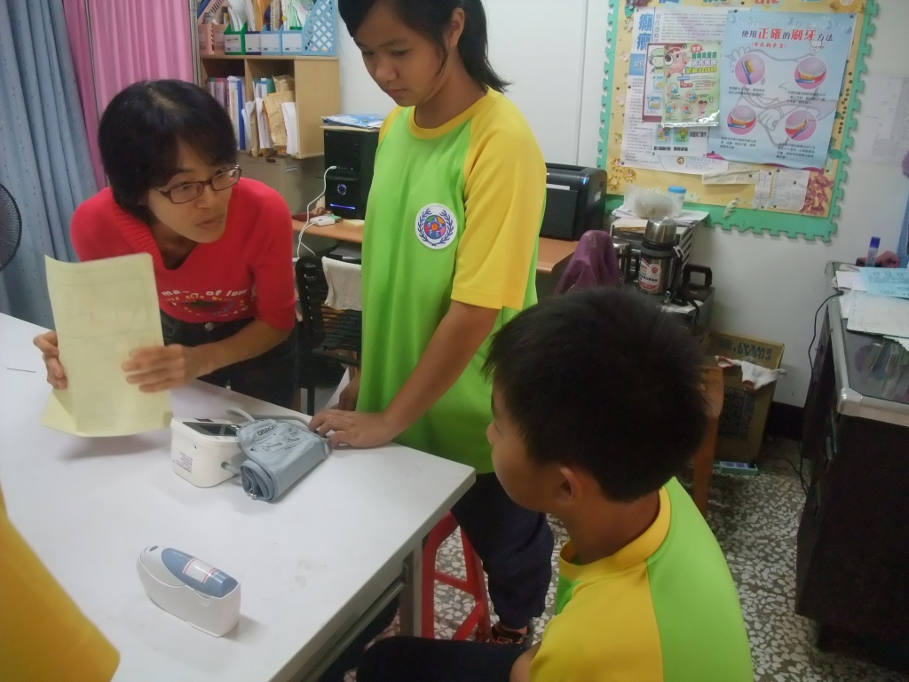
模擬護理師詢問食物中毒者症狀

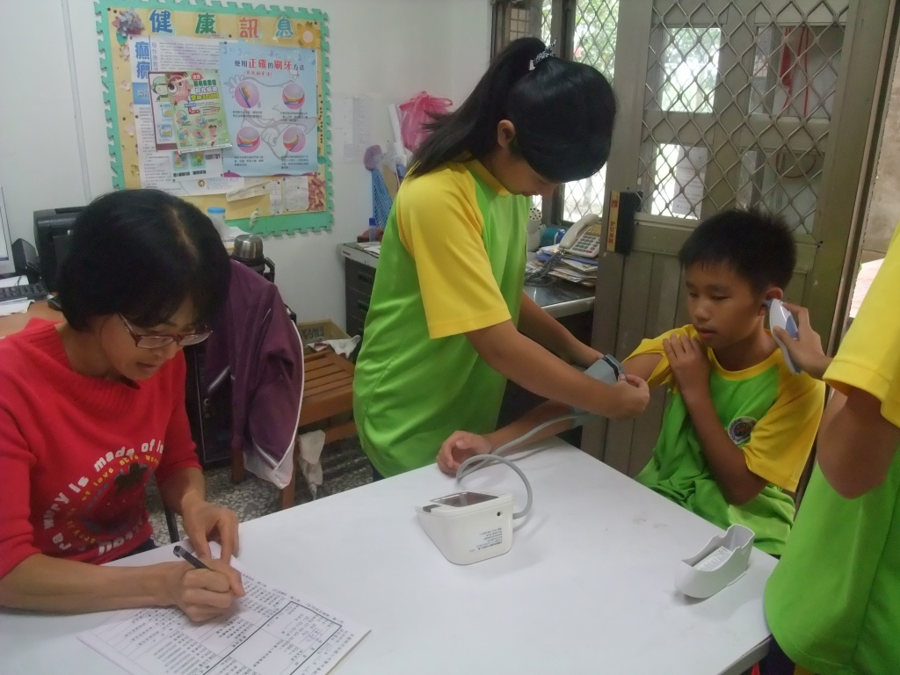
模擬學生護士幫忙量血壓、測體溫情形
宜蘭縣竹安國民小學午餐中毒演練成果照片

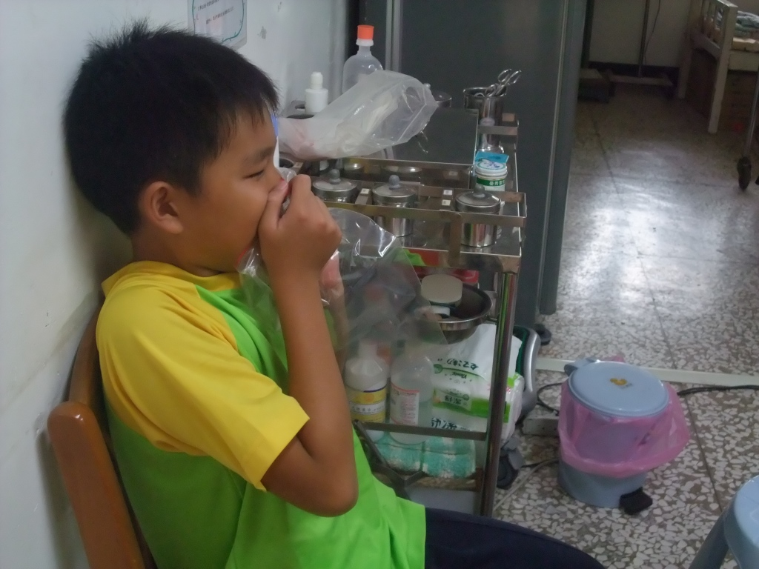
模擬食物中毒者欲嘔吐時給予嘔吐袋

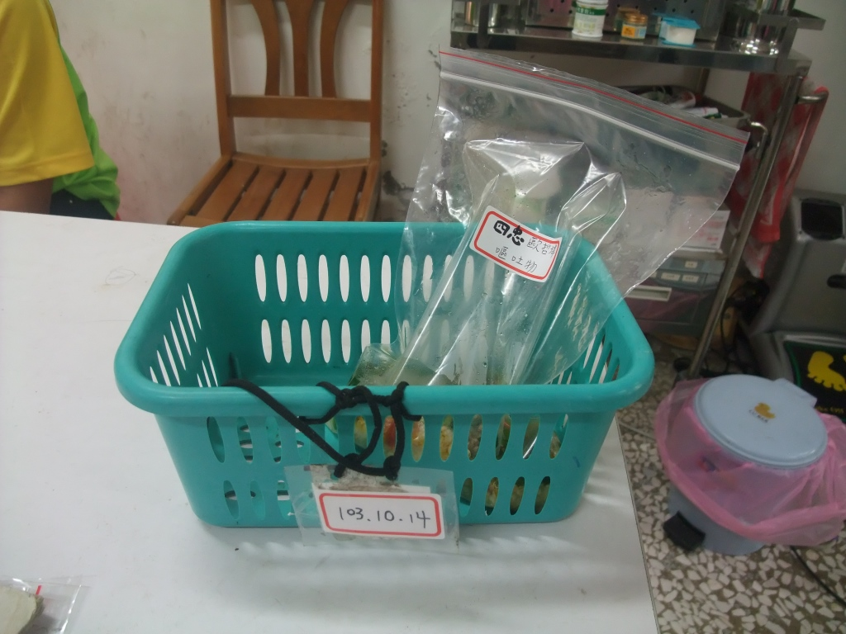
模擬收集學生嘔吐物並予標記送驗
宜蘭縣竹安國民小學午餐中毒演練成果照片

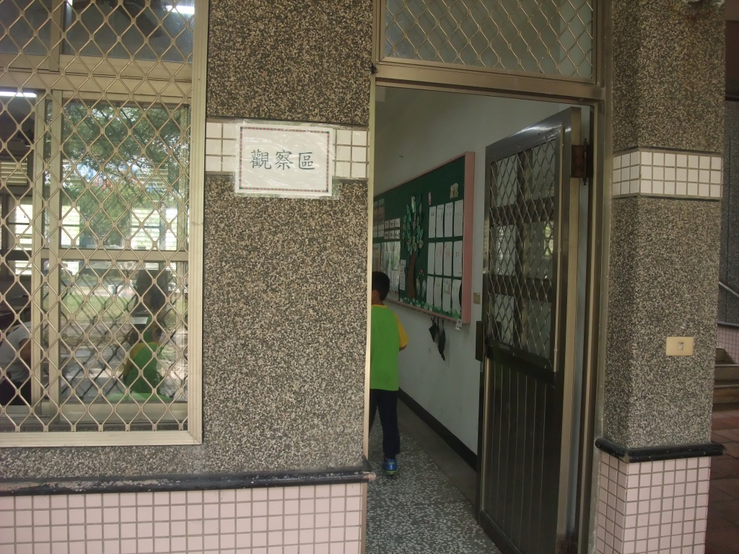
模擬設立觀察區，由師長觀察患者後續情況

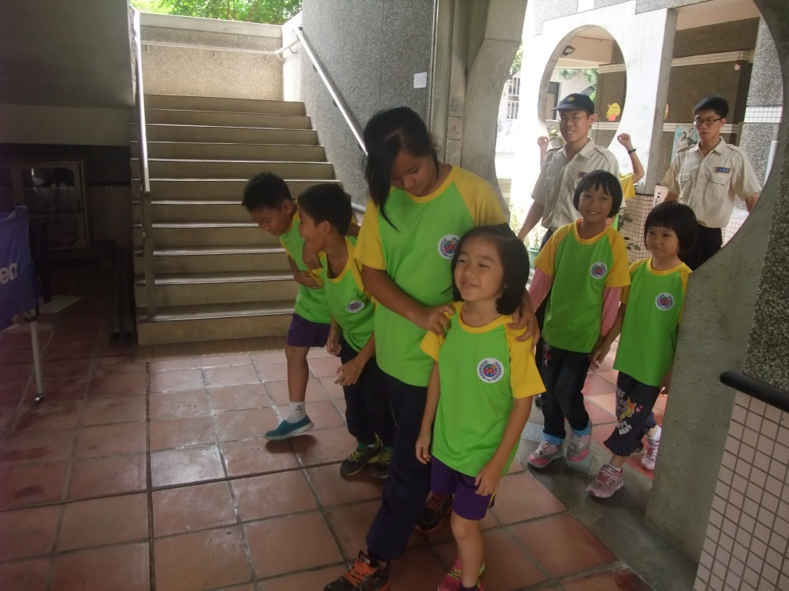
模擬症狀輕微者護送進入觀察區情形
宜蘭縣竹安國民小學午餐中毒演練成果照片

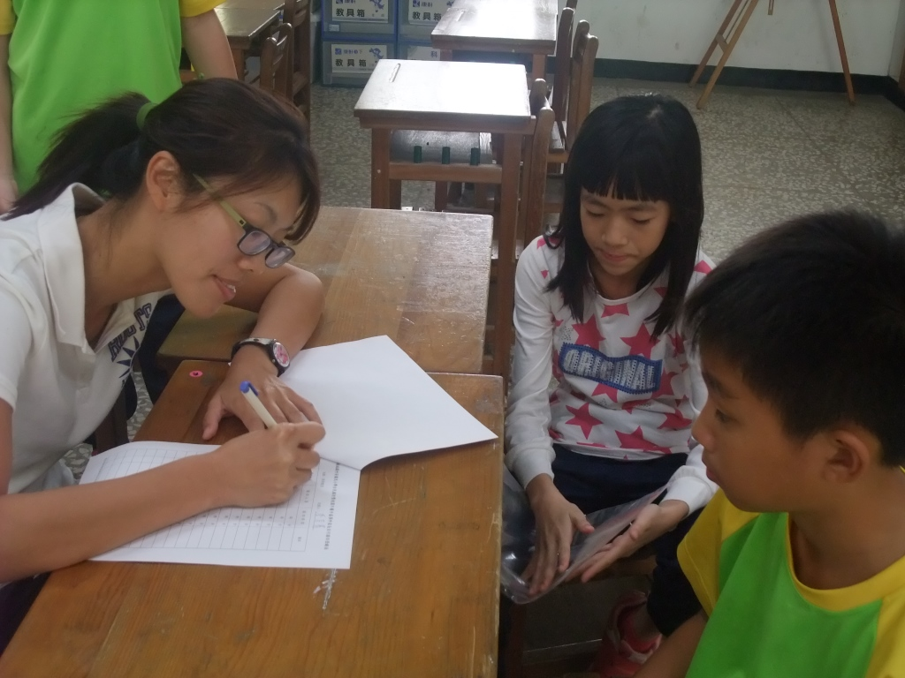
模擬觀察區師長詢問食物中毒者狀況

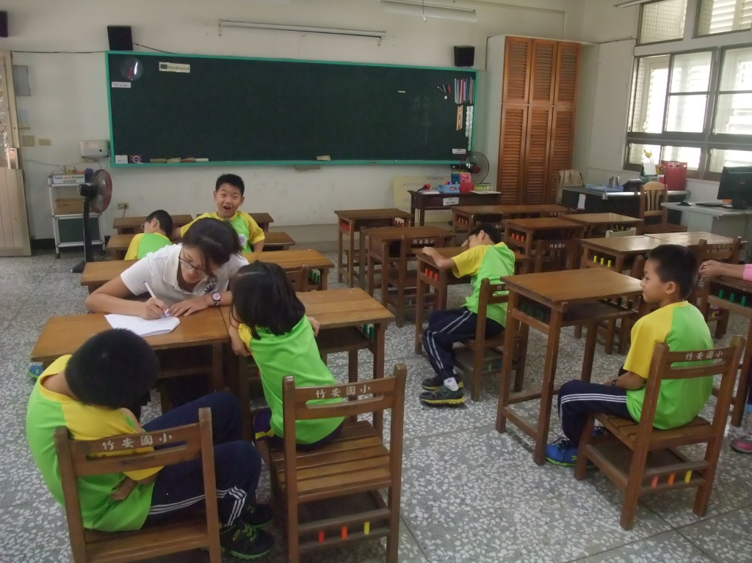
模擬觀察區學生休息狀況
宜蘭縣竹安國民小學午餐中毒演練成果照片

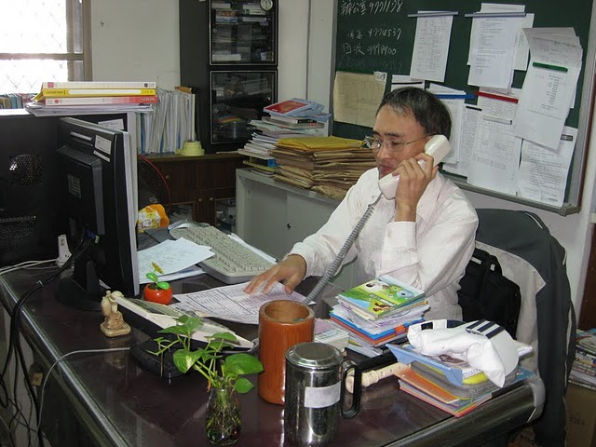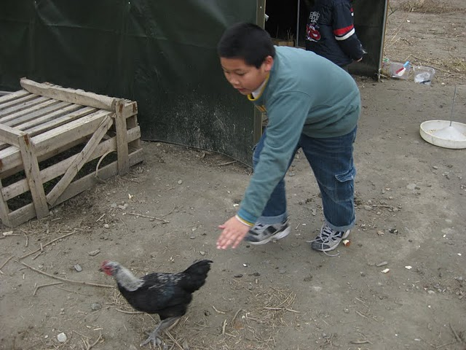

請插入「活動照片」

模擬尋求校外資源

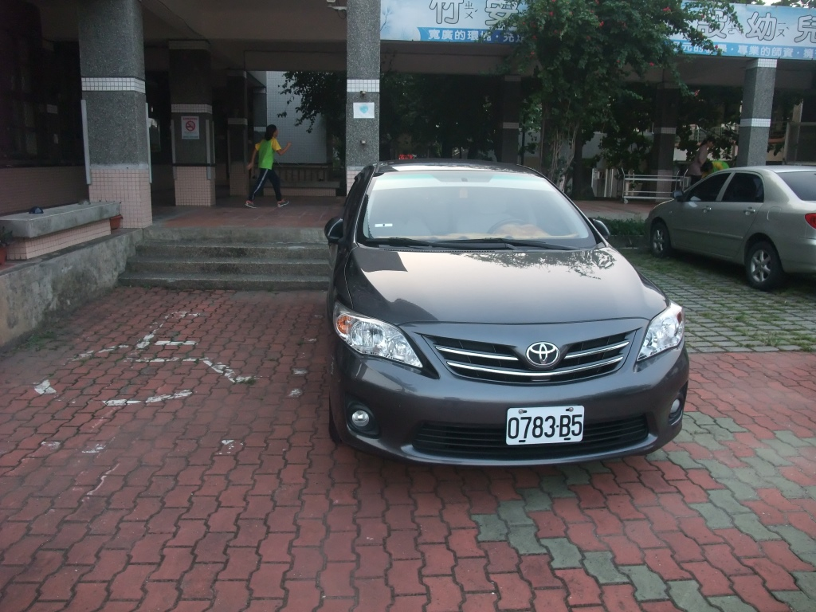

模擬車輛停放殘障車位等待救援送醫

宜蘭縣竹安國民小學午餐中毒演練成果照片

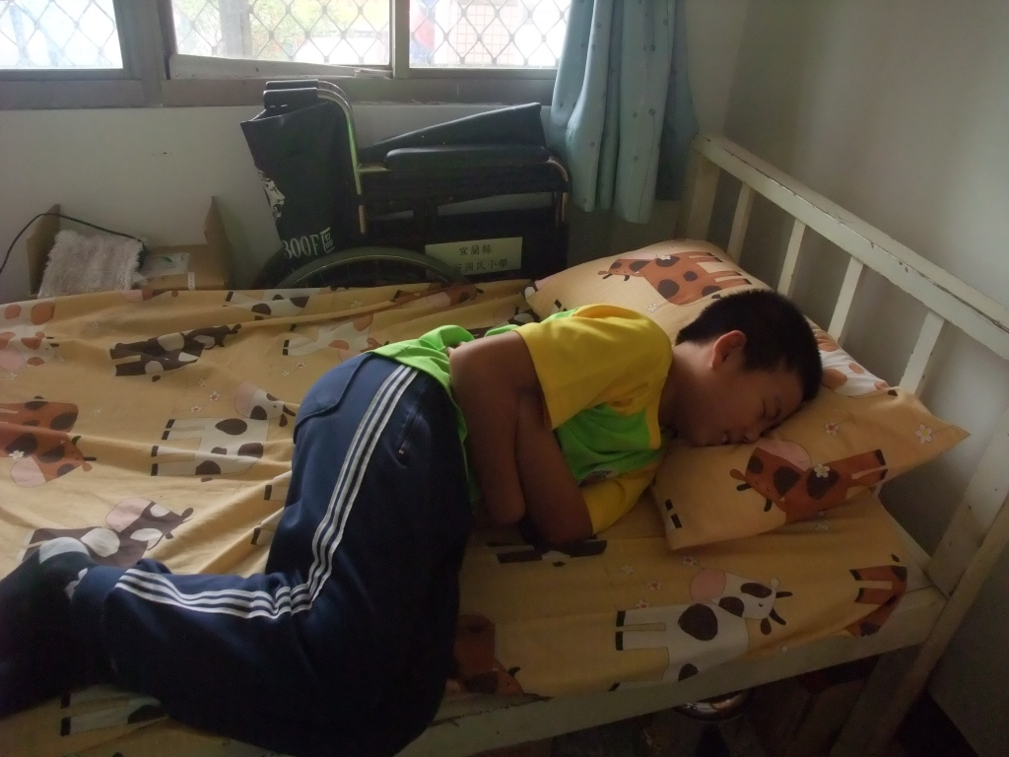
模擬症狀嚴重者於健康中心病床休息等待救援

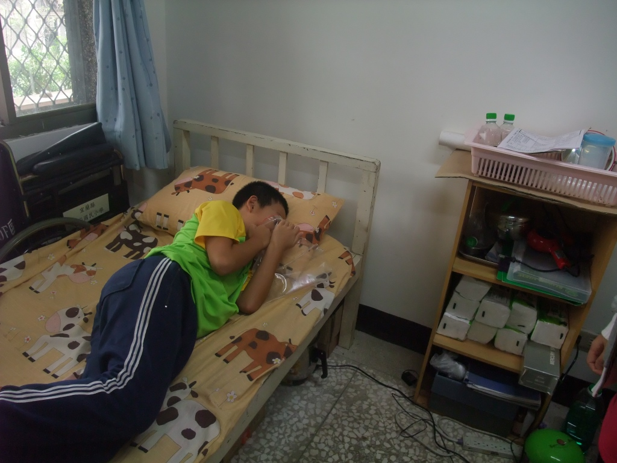
模擬症狀嚴重者於健康中心病床適時給予嘔吐袋
宜蘭縣竹安國民小學午餐中毒演練成果照片

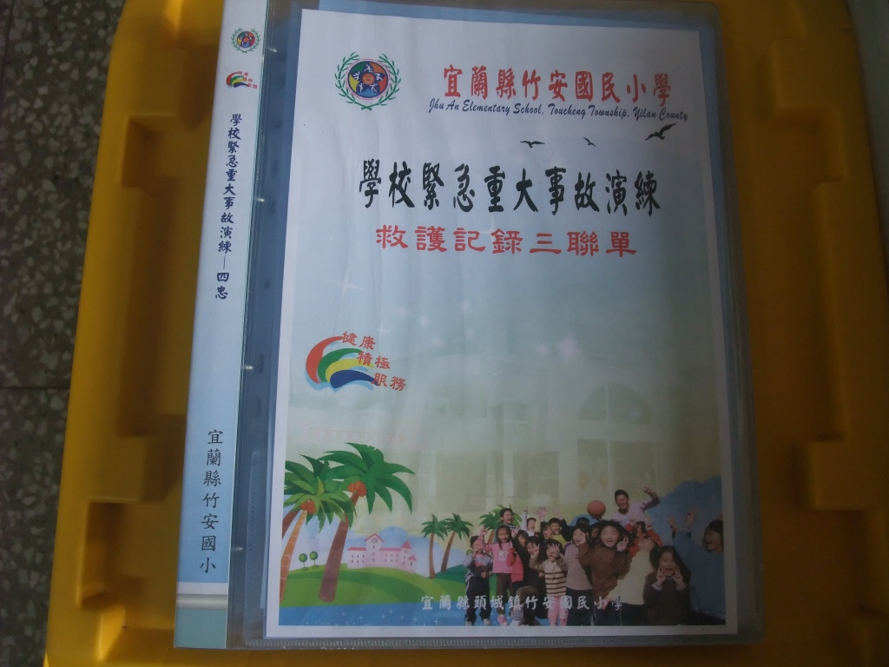
平時各班備妥之救護三聯單

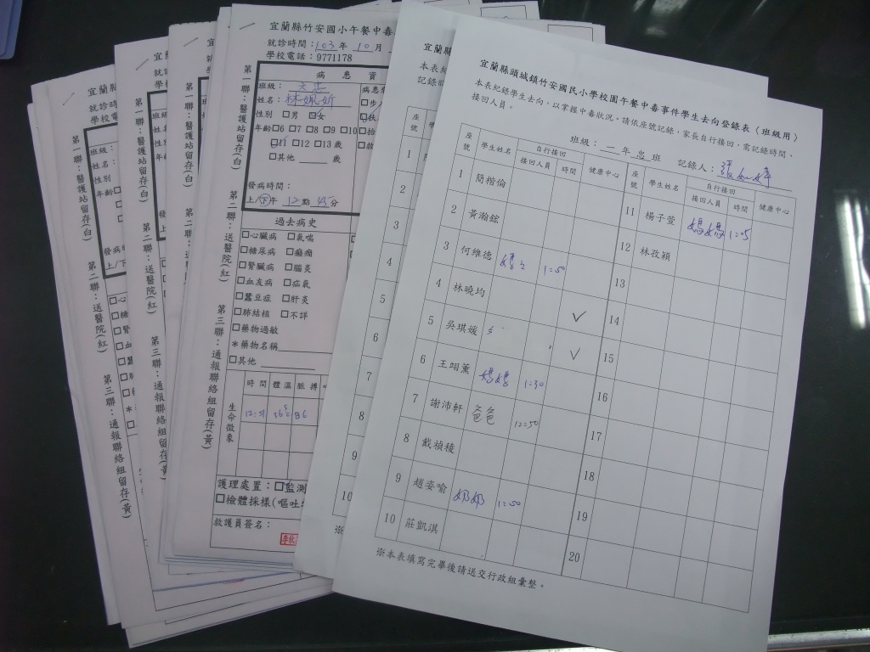
模擬填寫救護各項表格

